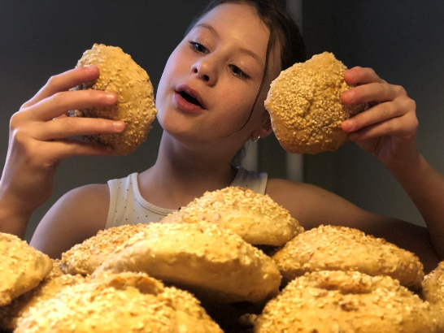
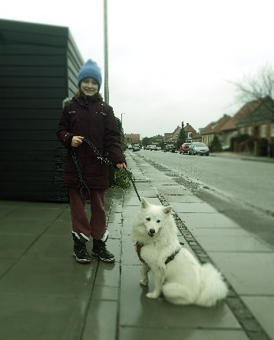
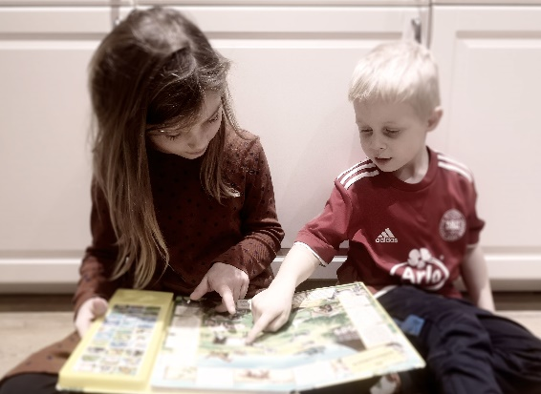

Ramasjang: Gode Gerninger Smitter
  - Danmarks Indsamling / Gode Gerninger
Kampagne fra den 11. januar - 6. februar 2021

Alt det gode, du gør, smitter. DR, Novo Nordisk Fonden og en række samarbejdspartnere inviterer alle landets børn til at gøre gode gerninger op til Danmarks Indsamling 2021. Børnenes gode gerninger bliver vekslet til flotte beløb, der skal give håb for udsatte børn i Syrien.
Novo Nordisk Fonden giver 20 kr. til Danmarks Indsamling for hver god gerning.
Læs mere om Danmarks Indsamling 2021 på www.danmarksindsamling.dk
De 10 kategorier:
 | gange | Indsaml noget skrald
 | gange | Hjælp dyrene i naturen/haven
 | gange | Hjælp din nabo
 | gange | Bag en kage til en, du vil glæde
 | gange | Ring/skriv til dine bedsteforældre
 | gange | Send en hilsen til nogen på et plejehjem
 | gange | Hjælp nogle nybagte forældre
 | gange | Gå en tur med en ven/nabo/familiemedlem
 | gange | Gør en hemmelig tjeneste for nogen
 | gange | Læs en historie højt for et andet barn
Skriv gode gerninger du selv har fundet på:
 | gange
 | gange
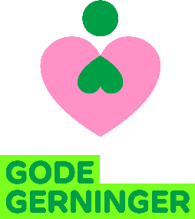

Når I har samlet jeres nogle gode gerninger, så kan I enten udfylde formularen på www.dr.dk/godegerninger selv – og har I rigtig mange, så kan jeres lokale
børnebibliotek også give en hjælpende hånd med indberetningen.

